2a)
A) Die Programmieroberfläche:

I) Ergänze passende Überschriften:
1)
2b)

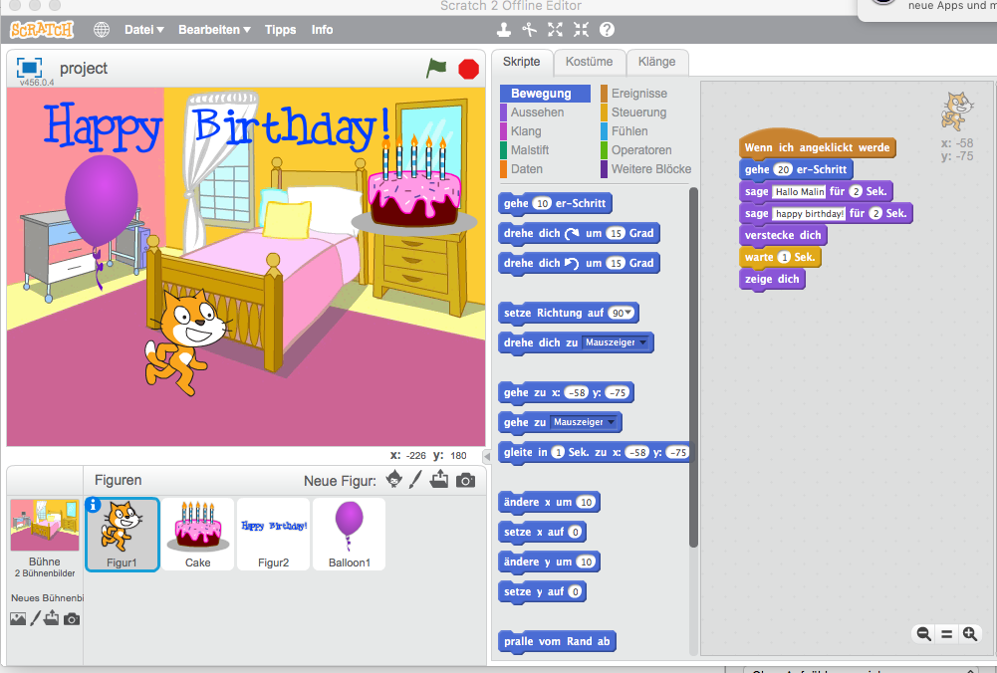
3)

4)

5)

II) Was kann man in den bezeichneten Bereichen machen?
- __________________________________________________________________________________________________________________________
- a___________________________________________________________
b___________________________________________________________
- __________________________________________________________________________________________________________________________
- __________________________________________________________________________________________________________________________

B) Programmieraufgabe:

III) Korrigiert das „Kugelrennspiel“, sodass der Fußball sich in alle Richtungen steuern lässt.
IV) Ergänzt das Spiel um einen zweiten Spieler, der einen Tennisball mit den Tasten W, A, S und Y steuern kann.

Zusatzaufgabe: könnt ihr das Spiel so ergänzen, dass ein Ball, der die Bande berührt wieder an den Startpunkt geschickt wird?
C) Wissensspeicher:

V) Notiere hier wichtige Befehle und Strukturen, die du in Scratch kennengelernt hast:

Wichtig: | Erklärung:

